**Домашнее задание № 11**

**Лабораторная работа по теме «Фреймворки Python для ML (CatBoost, scikit learn)»**

**Автор: Сорокин Максим Евгеньевич**

**Формулировка задания:**

1. Создайте датасет из не менее чем 2000 записей, содержащий данные о среднем балле студентов (от 0 до 99) по 6 предметам и оценка итоговой лабораторной работы (удовлетворительно, хорошо, отлично). Названия предметов, средний балл, время решения итоговой лабораторной работы задается произвольно на ваше усмотрение.
2. Разбейте датасет на тестовую и обучающую выборку.
3. Выберите лучшие 3 признака для обучения.
4. Проведите обучение модели, результатом должна быть сохраненная модель.
5. Проведите тестирование модели, результатом должно быть число – точность модели на тестовой выборке.
6. Реализуйте функцию, которая на вход принимает оценку студента по 6 предметам и возвращает прогноз оценки.

**Решение:**

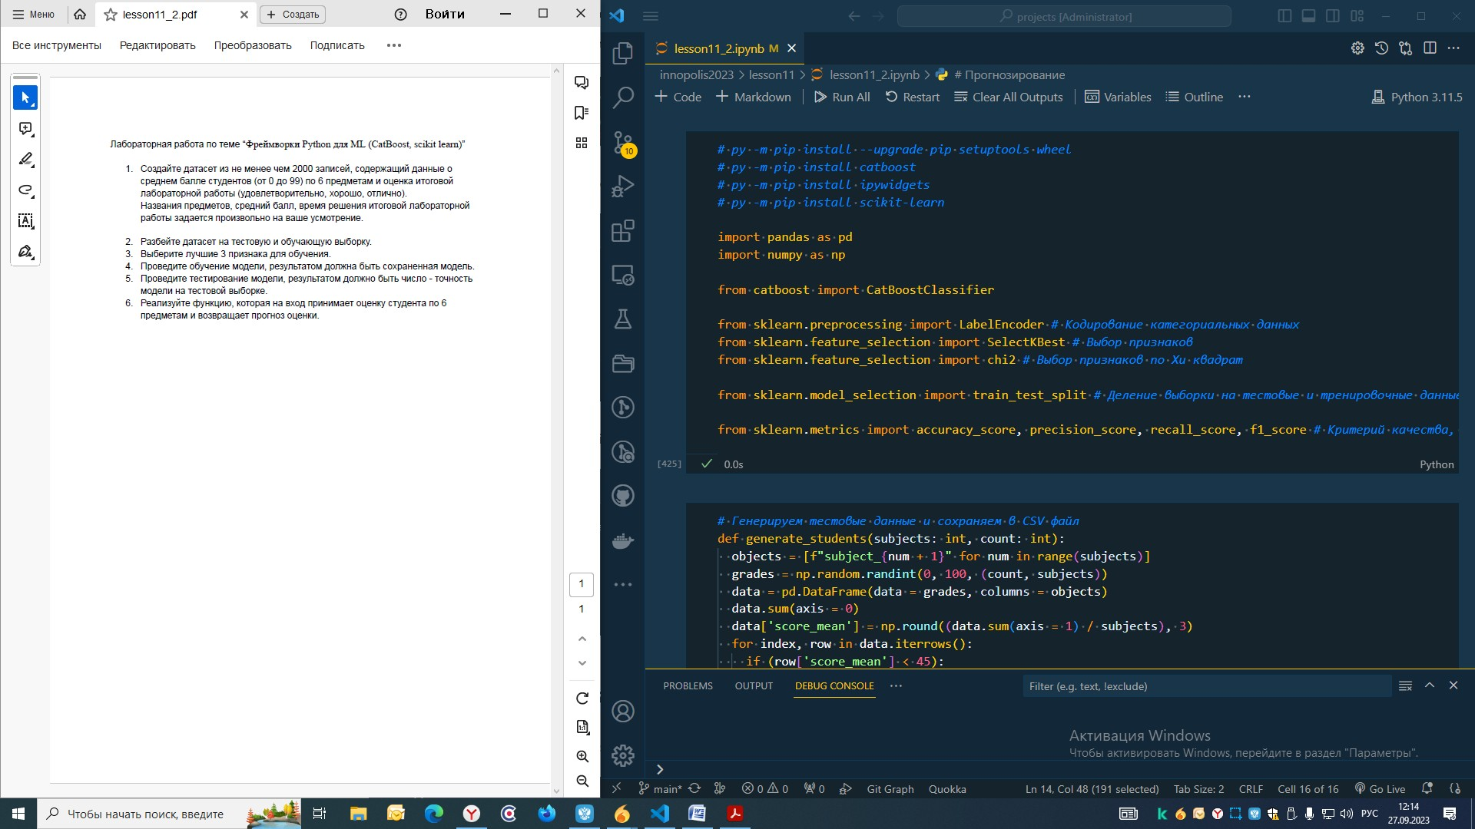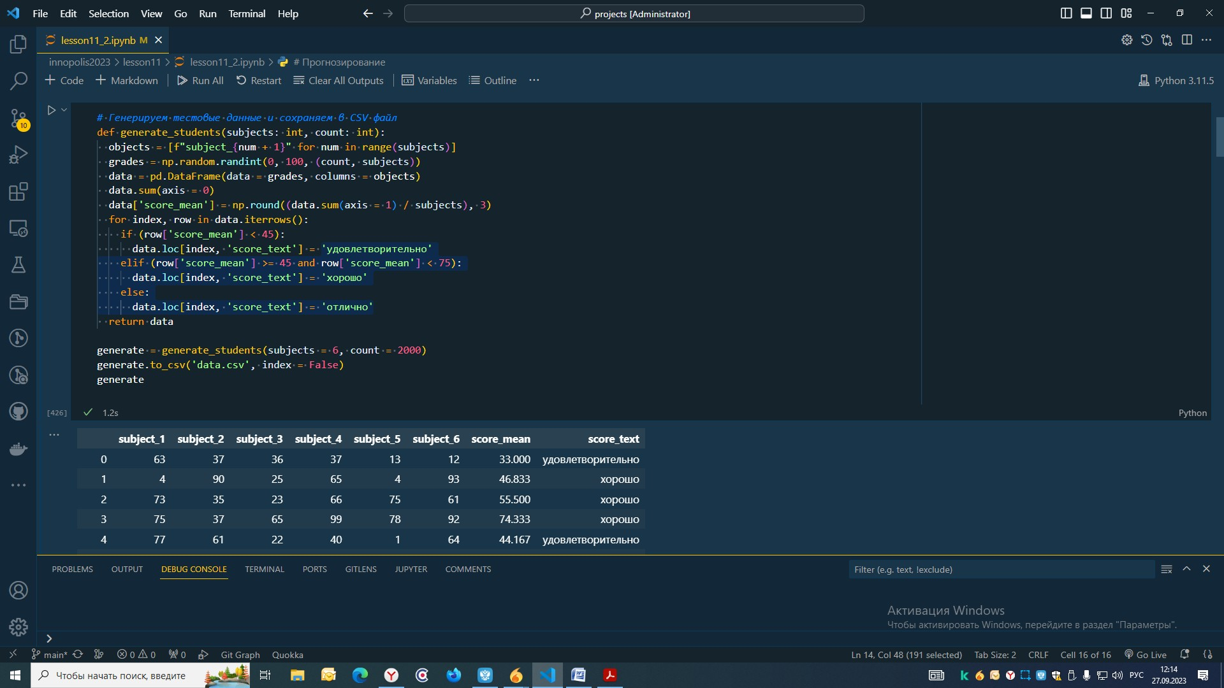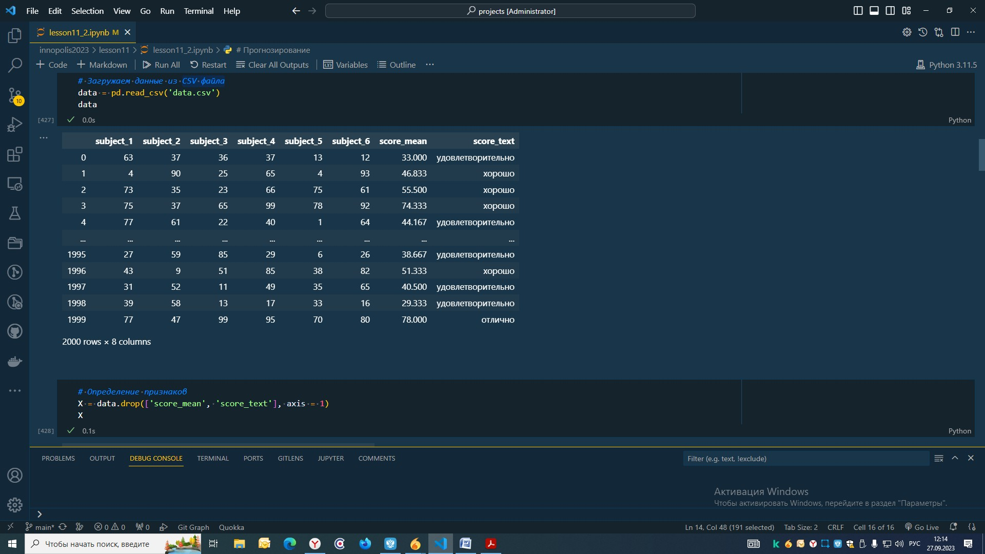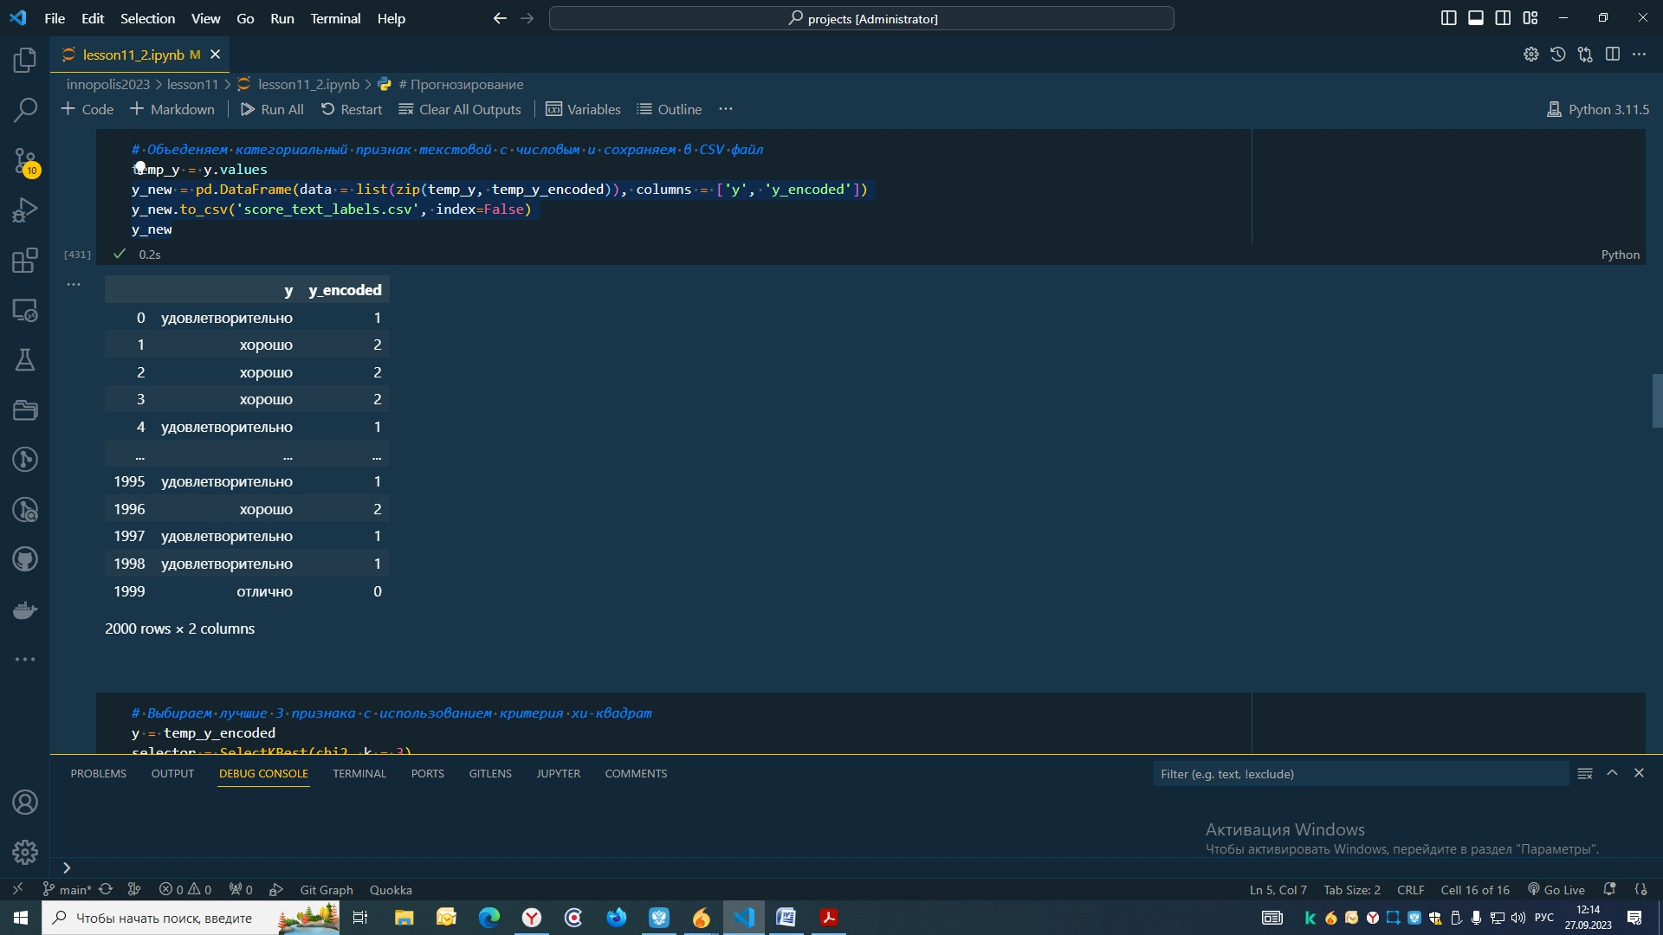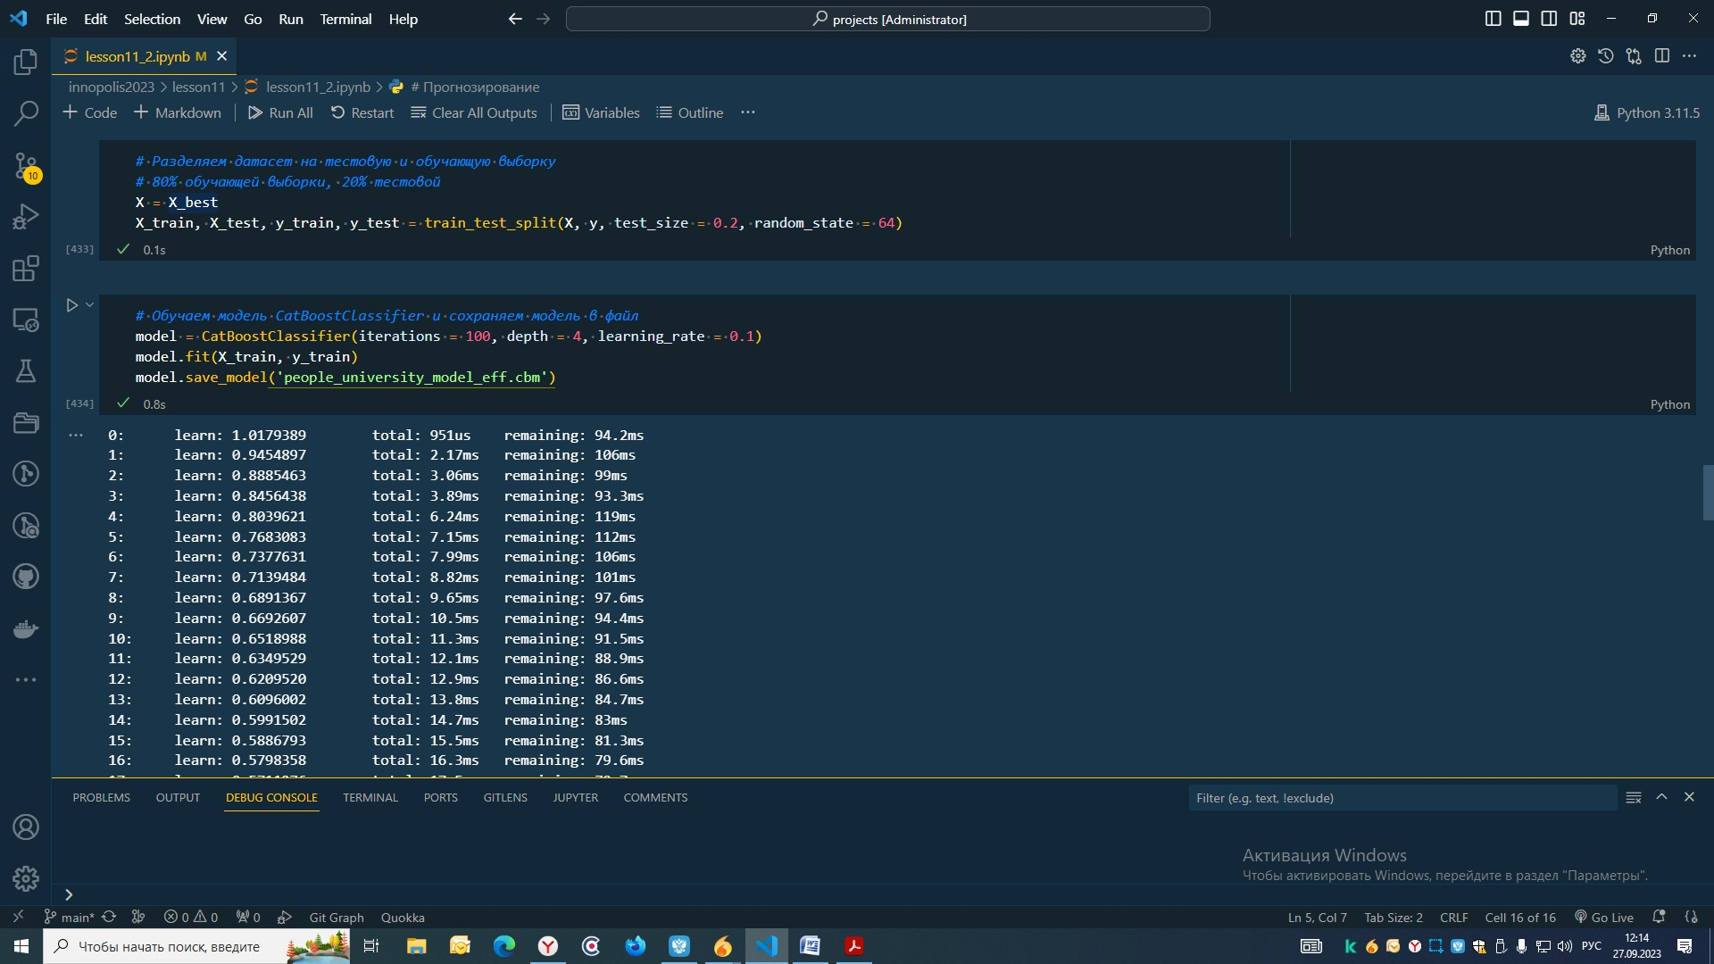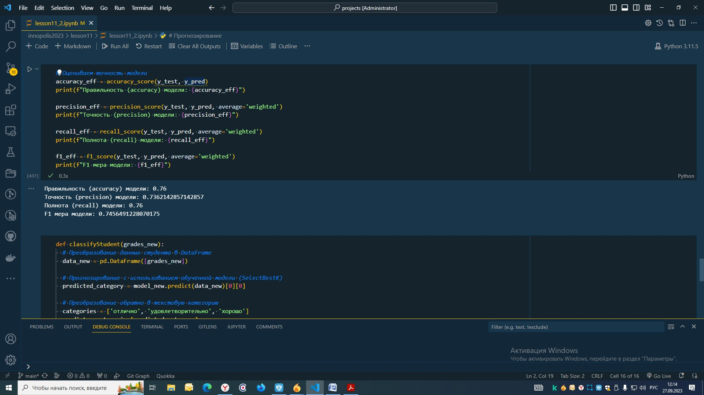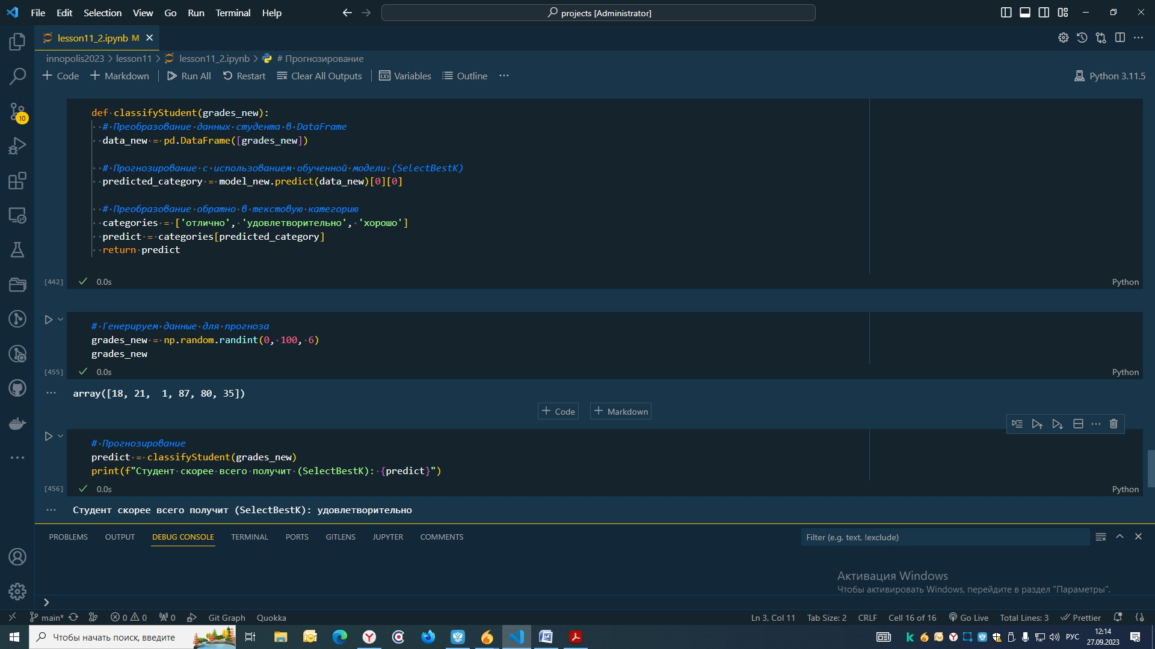

**К решению приложены файлы:**

«lesson11_2.ipynb» – для Google Colab

«lesson11_2.py» – исходный код для Python

«data.csv» – сгенерированные данные

«people_university_model_eff.cbm» – модель нейронной сети

Ссылка на GitHub:

<https://github.com/SotGE/innopolis2023/tree/main/lesson11>